Error en la interfaz de programación de aplicaciones (API) del sistema meso escalar

Moisés Joshua Rodríguez Ramírez

A 09 de julio de 2025

El día 29 de julio de 2025 la página web de los datos alojada en el servidor con IP pública 40.84.216.198 dejo de tener comunicación con el servidor que ejecuta el sistema meso escalar con IP pública 189.164.116.134.

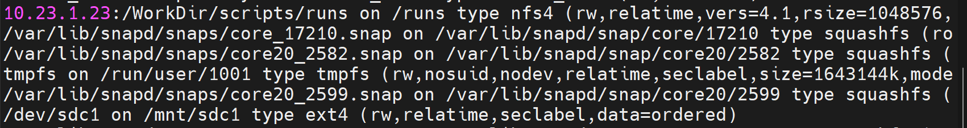La API mediante código PHP realiza solicitudes HTTPS desde el servidor web con el método POST para obtener los archivos almacenados en la ruta /WorkDir/scripts/runs/ del servidor meso escalar, sin embargo, el servidor meso escalar no cuenta con un servidor HTTPS por lo que la conexión se realizaba mediante el montaje de un servicio NFS en el servidor web.

Ilustración Montaje del servicio NFS en el servidor web.

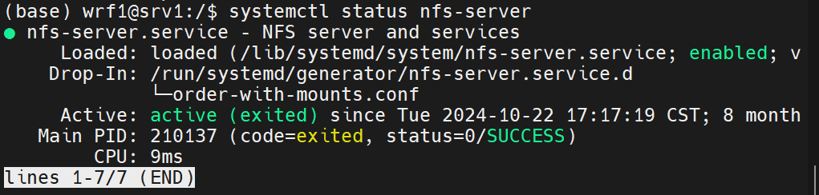En el servidor meso escalar se comprobó que el servicio NFS estuviera activo y funcionando correctamente.  
 También se comprobó que el servidor meso escalar tuviera la configuración correcta al exportar los datos.

Ilustración Estado del servicio NFS en el servidor meso escalar.



Ilustración Configuración de exportado de datos.

Aunque el servicio parece estar correctamente montado y configurado los archivos no se comparten debido a que la configuración de red es incorrecta, ya que utilizando el comando ***ip route show*** y ***traceroute*** se comprobó que la ruta que sigue el servidor meso escalar hacia el servidor web esta dirigida hacia la IP pública, pero esta es bloqueada antes de llegar al destino.

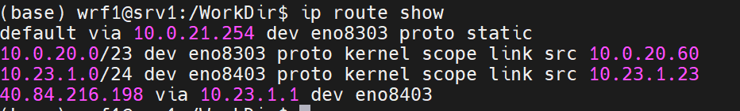

Ilustración Reglas de enrutamiento del servidor meso escalar.

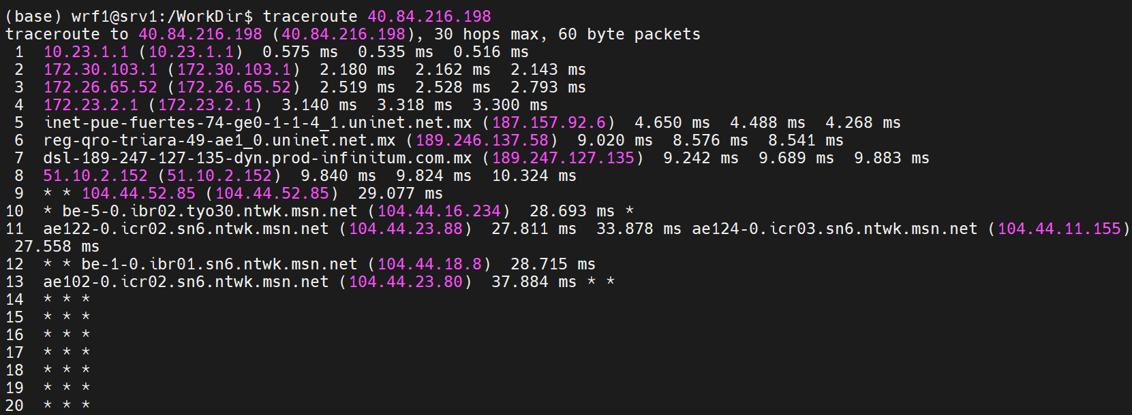

Ilustración Prueba de ruta del servidor meso escalar hacia al servidor web.

Mientras que del servidor web al meso escalar puede acceder correctamente a la IP publica, pero no a la privada y debido a que el servicio NFS esta configurado con la IP privada esto podría causar el fallo en la conexión y obtención de datos.

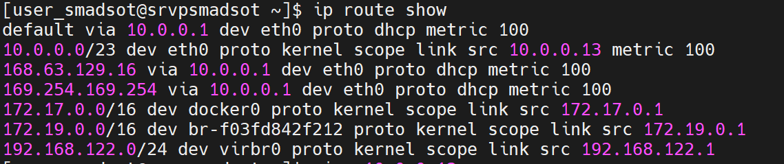

Ilustración Reglas de enrutamiento del servidor web.

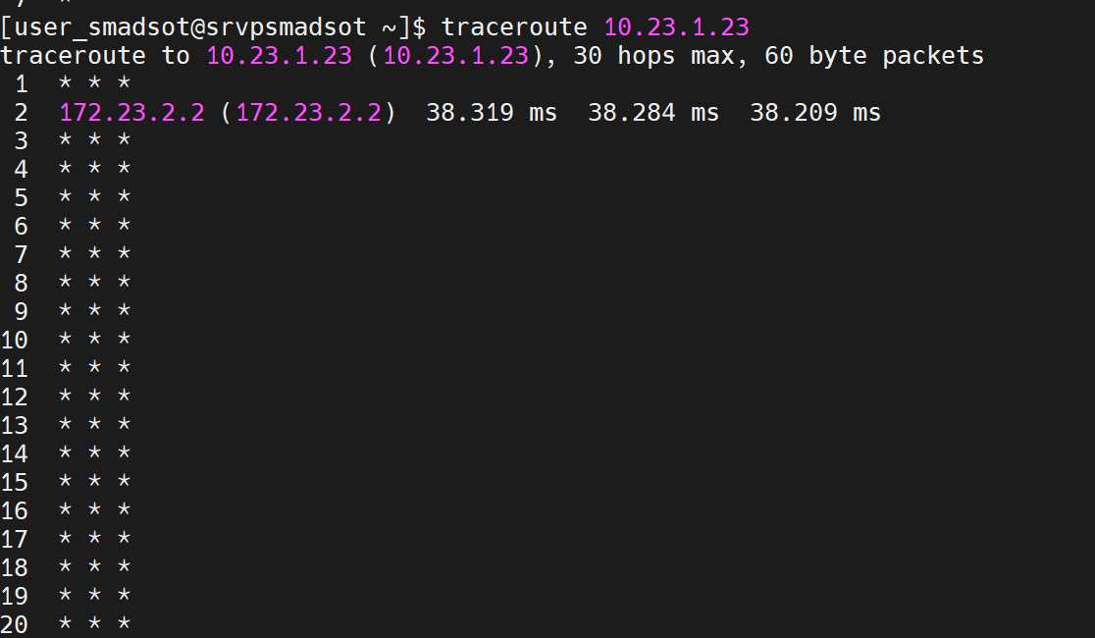

Ilustración Prueba de ruta del servidor web al meso escalar.